Добрый день,
уважаемые родители!
Не только 9 Мая, но и всегда на виду должны быть фотографии наших ветеранов.
Именно поэтому я, Миргородская Е.А., предлагаю Вам мастер-класс по изготовлению фоторамки на магните.
Фото 1
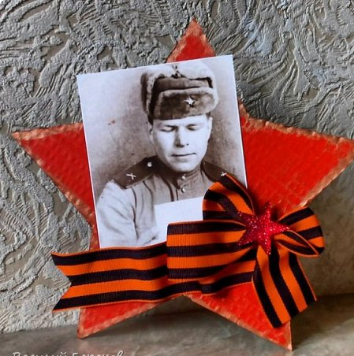
Вам понадобятся:
- Фото ветерана
- гофра-картон
- акриловые краски: красная и медная
- кисточка
- клей
- георгиевская ленточка
- звездочка для декора.
- виниловый магнит.
Шаг 1.
На листе гофра картона рисуем большую звезду, вырезаем наш шаблон.
Шаг 2.
Покрываем наш шаблон красной акриловой краской. А затем, чтобы немного состарить по краям пачкаем медной краской.
Шаг 3.
Фотографию ветерана приклеиваем на звезду
Шаг 4.
Украсим нашу звезду с фото георгиевской лентой и звездочкой.
Шаг 5.
С обратной стороны нашей фоторамки звезды приклеиваем магнит.

Ваша работа готова!

Можно повесить ее на холодильник и всей семьей любоваться на фото героя…

Спасибо большое за внимание, надеюсь, у Вас все получилось!

С уважением Миргородская Елена Анатольевна.

